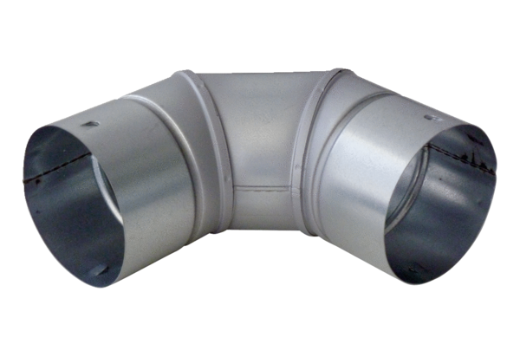Coude en tôle 90° MF-B75Unité de conditionnement : 1 pièceGamme: K
Numéro de référence : 0018.0067Fabricant : MAICO

